L’organiseur de Photoshop Elements 6

Dans un premier temps nous partons de l’hypothèse que les images à importer ne figurent pas dans un catalogue déjà existant, d’où la nécessité d’en créer un, nous envisagerons ultérieurement l’importation « d’images » dans un catalogue créé antérieurement.

Attention les images ne sont pas dans l’organiseur mais quelque part sur le disque dur, l’organiseur est fait seulement de liens vers ces images.

Création du catalogue FTI

Dans l’organiseur, aller dans Fichier/catalogue/s’ouvre alors le gestionnaire de catalogues/nouveau (comme ci-dessous à droite)

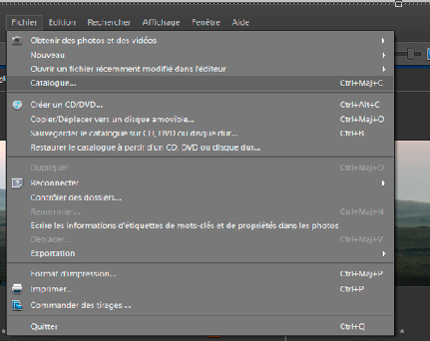 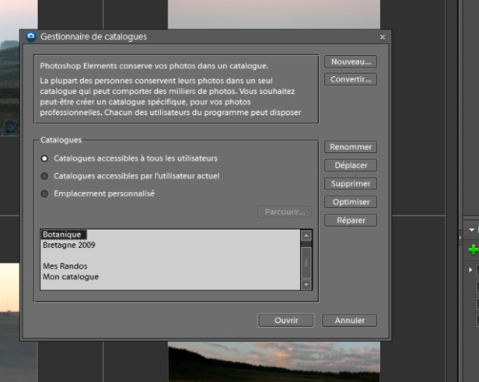

Tout en laissant coché « accessible à tous les utilisateurs » cliquer sur nouveau, nommer ce nouveau catalogue FTI, valider OK.

S’ouvre alors le nouveau catalogue appelé FTI, il est vide, à nous de gérer correctement l’importation des photos.

Importer les Photos

Importer des photos à partir du disque dur

De retour d’une séance de prise de vue, ou si on n’est pas très curieux après plusieurs sorties, copier les images dans un dossier portant le nom de la sortie (ou des sorties), éventuellement créer des sous dossiers rendant facile le classement des images.

C’est là une affaire personnelle, un choix en fonction des sujets.

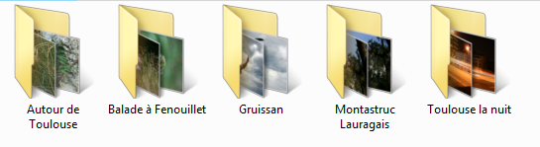

Ce qui correspond à 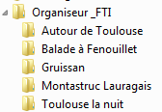dans l’explorateur de Windows.

Ouvrir le catalogue FTI nouvellement créé, et choisir à partir de fichiers ou de dossiers.



Des liens vers les images présentes dans les dossiers sont créés, nous donnant le sentiment qu’elles sont dans l’organiseur.

Et ainsi de suite……

Importer des photos avec le téléchargeur

**Étape 1**

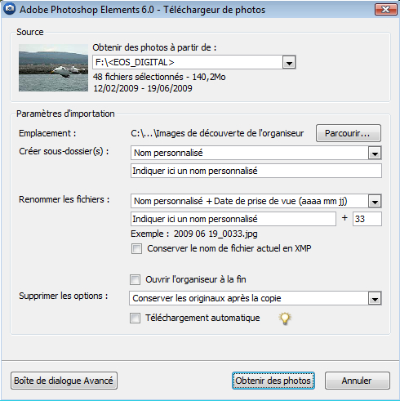A la connexion du lecteur de carte, le téléchargeur de photos s’affiche, indiquant

le nombre de photos présentes sur la carte mémoire.

Sélectionner le périphérique, ici EOS Digital

**Étape 2**

La rubrique « Paramètres d’importation » permet de régler l’importation des photos : leur emplacement, la création de sous dossiers où seront stockées les images triées par nom, dates d’enregistrement, dates de prise de vue….

Ouvrir la boite de dialogue avancée.

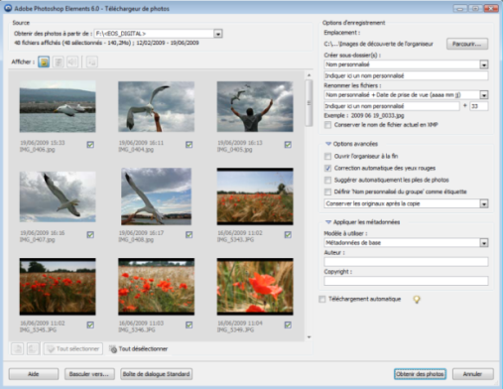

Dans le cas présent

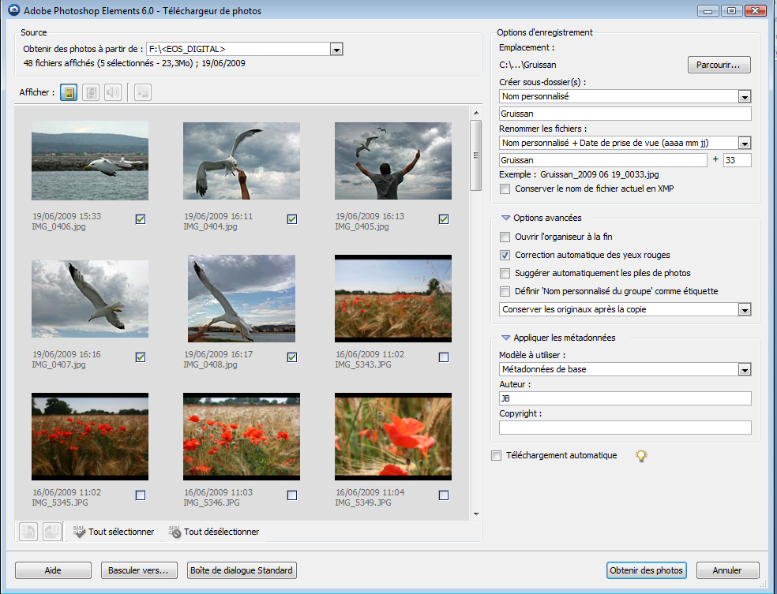

Les images ont été importées dans le dossier « Images » dans un sous-dossier nommé » « Gruissan », comme en témoignent les côches n’intéressant que les images de la station balnéaire, elles seront renommées, ce qui est plus explicite qu’un numéro de fichier comme : IMG_0406.

Et ainsi de suite.

Après avoir cliqué sur obtenir des photos, l’organiseur s’ouvre, le message suivant apparait :

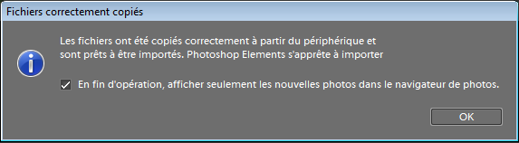 OK

Suivi de

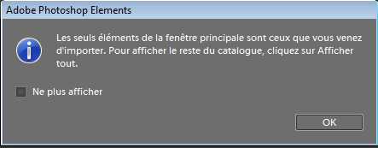 OK

Une fois importées les images sont dans le catalogue FTI.

**Étape 3**

Le moment me paraît bien choisi pour créer un premier album Gruissan.

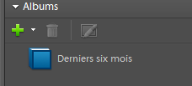Un clic sur le « + » ouvre une boite de dialogue nous proposant la création d’un nouvel album : « Gruissan ».

Toutes les vignettes « Gruissan » sont activées, il suffit de faire un glissé/collé de l’album sur une vignette pour que toutes rentrent dans l’album « Gruissan » et que la vignette sur laquelle on a glissé le nom de l’album soit choisie pour illustrer icône

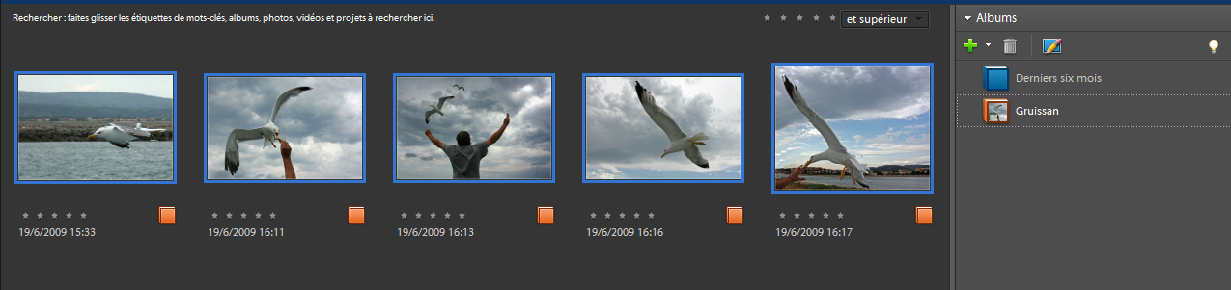

Un petit carré jaune apparait sous la vignette, elle signe l’appartenance de l’image à l’album « Gruissan »

Quand on a “perdu ” le Téléchargeur d’Adobe il est possible de le relancer dans la barre des taches par un simple clic sur la vignette convenable.

.

Poursuivre la Manip, importer les images, créer des albums à la demande.

Remarques importantes.

Il est possible qu’en cours d’importation quelques images aient été oubliées, il est toujours possible de les importer dans le sous dossier convenable, en les renommant.

L’avantage de ce choix d’importation est qu’il est possible d’importer un nombre restreint d’images et de les renommer.

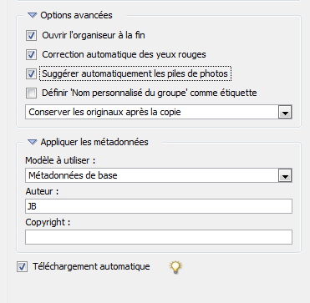

Un certain nombre d’options sont proposées comme ci-dessus.

La fonction téléchargement automatique existe, tous les fichiers sont stockés dans un même dossier sans être renommés, ce qui peut paraître regrétable.

**Étape 4**

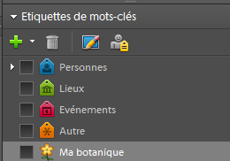Il importe maintenant de classer les images en leur attribuant des mots-clés évocateurs, permettant de les retrouver en cas de besoin.

Les images de botanique sont nombreuses, il est intéressant de les regrouper dans une nouvelle catégorie nommée « Ma botanique », elles qui sont dans des catalogues différents.



 OK

Il ne reste plus qu’à « faire entrer» dans la nouvelle catégorie les images de botanique par un glissé/collé sur les vignettes de fleurs présentes dans certains albums.

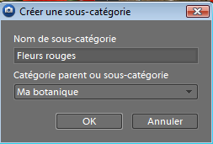Ces images de botanique regroupent des fleurs de couleurs différentes qu’il est utile de différencier : Fleurs blanches, rouges etc.…par le biais de sous catégories :

comme le montre l’image ci-contre.

(une sous catégorie « Fleurs rouges » est créée dans la catégorie « Ma botanique »)

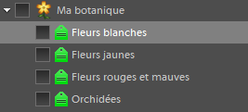

**Étape 5**

L’icône située sous l’onglet « Étiquettes de mots-clés » nous invite à rechercher les visages pour ajouter des étiquettes, Damien par exemple.



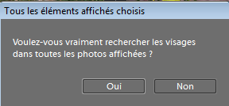

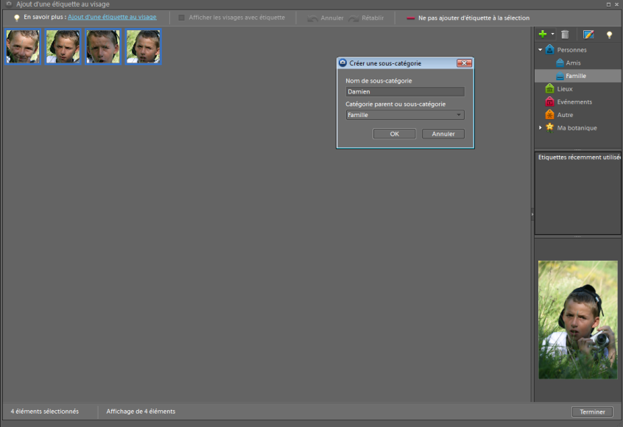Les quatre images de Damien sont trouvées, il suffit dans la catégorie famille de créer une sous catégorie Damien et d’appliquer cette icône à ces images.

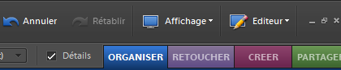**Étape 6**

L’onglet « Affichage » situé en haut et à droite de la fenêtre nous réserve quelques surprises en nous proposant plusieurs options qu’il est utile d’exploiter:



En particulier l’affichage par dates et son interface de type calendrier.

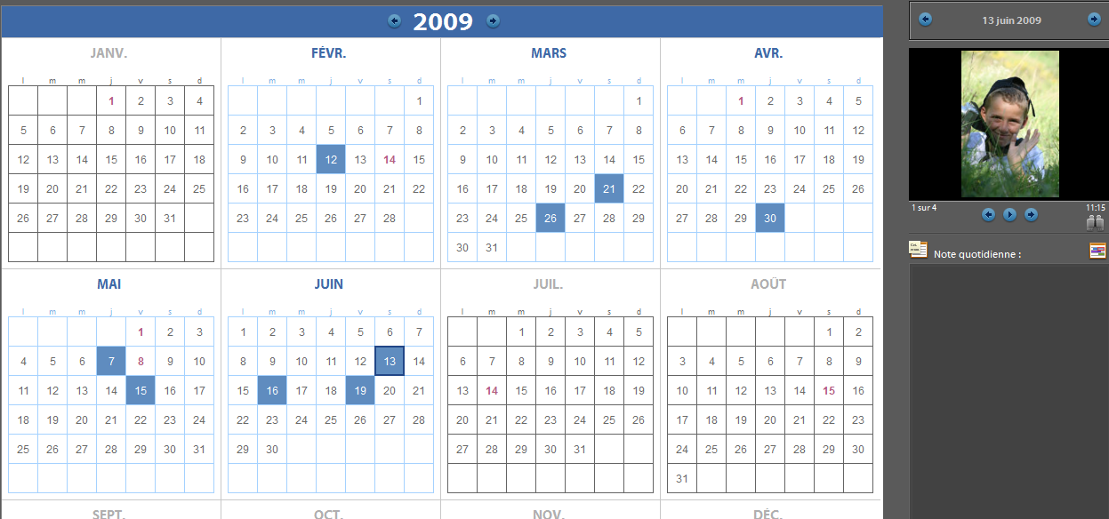

Un clic sur les dates en surbrillance fait apparaitre les images en haut et à droite de la fenêtre qu’il est possible de faire défiler avec les boutons situés sous la visionneuse.

Dans ce mode il est possible de choisir l’affichage par mois, par semaine, par jour.

Remarque :

Le traitement des fichiers multiples se fait dans le module de retouche standard.

**Étape 7** :

Gérer une photothèque

C’est l’exploitation des options de recherche.

Recherche par date par l’intermédiaire de la commande « Définir la période », du menu Rechercher. Ce même type de recherche est possible comme nous l’avons vu dans le menu affichage / affichage par date.

Il existe une autre solution de recherche : En cliquant sur l’icône d’un mot clé et tout en maintenant le bouton de la souris enfoncé déplacer l’icône sur le mot rechercher.

La recherche par mots-clés multiples est réalisable en renouvelant l’action précédente avec un autre mot-clé.

Enfin le menu rechercher propose de multiples options à exploiter.



**Étape 8**

Il est possible de repérer la meilleure image dans une série de photos similaires en leur attribuant une note symbolisée par des étoiles allant de 1 à 5, puis de cliquersur le bouton situé en haut et à droite des images affichées pour choisir de n’afficher que les images ayant obtenu une note supérieure ou égale à quatre étoiles.

Puis de les exporter dans un nouveau dossier où elles seront disponibles pour les faire tirer chez le photographe.



Dans le cas présent égal ou supérieur à trois étoiles.

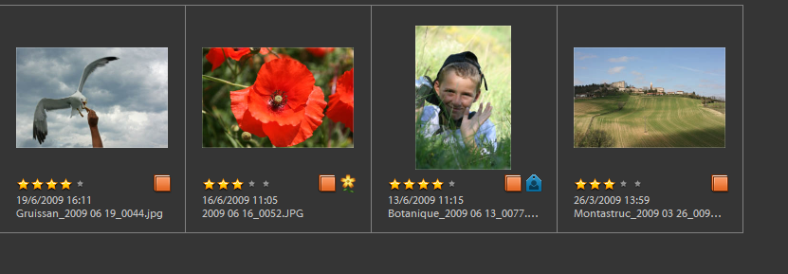

**Étape 9**

Photoshop nous donne la possibilité d’empiler des images aux caractéristiques semblables.

Sélectionner une série d’images, clic droit sur une d’elles pour ouvrir le menu ci-dessous et faire son choix.



En résumé de nombreuses possibilités sont proposées dans le menu contextuel accessible par un clic droit.

**Étape 10**

Sauvegarder le catalogue et les images sur un DVD ou un disque dur externe.

Dans le menu Fichier / Sauvegarder le catalogue sur CD ou DVD ou Disque dur Photoshop ouvre un menu permettant cette nouvelle action.

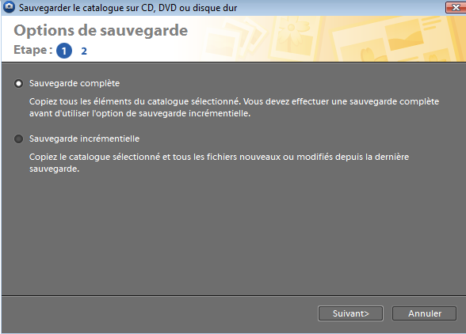 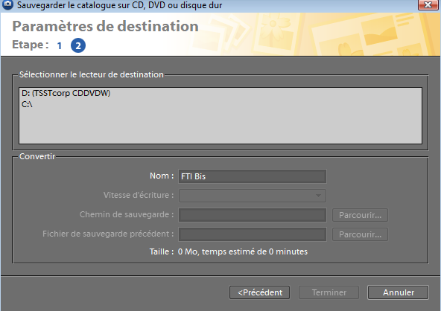

Puis de restaurer à la demande à la fois les images et le catalogue en cas de besoin.

Remarques

1. 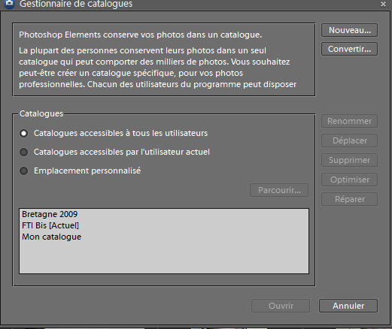Rappel : pour ouvrir un nouveau catalogue aller dans le menu Fichier / catalogue, s’ouvre alors la fenêtre ci-contre qui nous propose la création d’un nouveau catalogue qu’il faut nommer et valider.
2. Pour un affichage plein écran cliquer sur F11
3. Pour comparer deux images les sélectionner, puis cliquer sur F12
4. L’organiseur de Photoshop est fait de liens vers des images qui sont dans le dossier image de cet ordinateur, toute rupture de ce lien nécessitera sa restauration.